작업 준비

[영상 번역 자막]
작업물을 받으면 폴더 만들어서 정리하기. 최종적으로 작업을 마치고 나면 폴더에 4개의 파일(대본, 영상, TC 파일, TL 파일)이 있어야 함.
작업물을 받자마자 꼭 해야 할 것은 나에게 작업물이 맞게 왔는지, 문제가 없는지!!

先자막 後영상
자막 먼저 불러온 후 영상을 불러오기

텍스트 추출

1. (TC파일 주는 경우) 바로 열기

2. (TC파일 없는 경우) 대본 불러오기
- 대본 copy한 뒤, SE 대본 창 한 번 클릭 후 바로 paste
※ 스크립트가 표 형식이 아닌 경우: 모두 복사해 엑셀 파일로 옮김. 전체복사할 때 맨 처음에 커서 놓고, 맨 마지막으로 가서 shift 누른 채 맨 마지막 부분 누르면 전체 복사됨.
OR
- SE - 파일 - 가져오기 - 일반 텍스트
옵션 아래와 같이 설정!
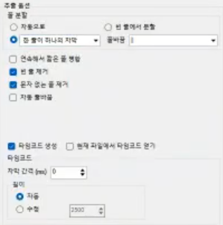

3. 대본 정리하기
- 도구 - 정렬 기준 - 텍스트 알파벳 순 - 이름 삭제
- 도구 - 정렬 기준 - 시작 시간
- 도구 - 자막 시작 번호 다시 매기기
- 자막 전체 선택 - 타임코드 제거(Ctrl+t)

4. 번역 공간 만들기
- 도구 - 여기에 번역 공간 만들기

※ 긴 문단 텍스트를 낱개 문장으로 배열하려면
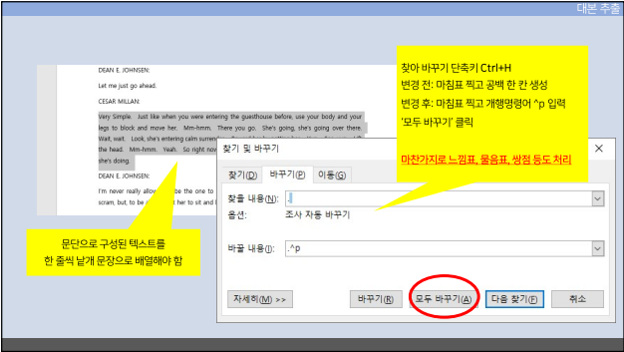
워드 파일에서 아래와 같이 찾아 바꾸기 실행(구둣점+빈칸 => 빈칸+구둣점)
. => .^p
! => !^p
? => ?^p
: => :^p
; => ;^p

이렇게 하면 아래와 같이 바뀜.
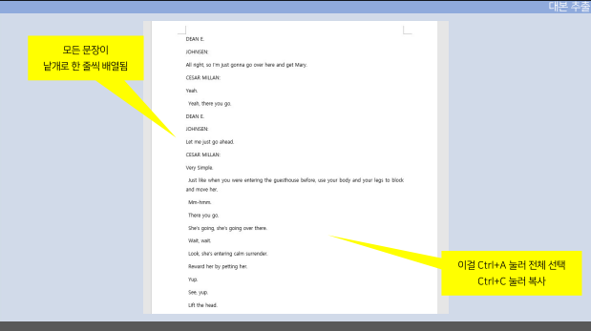
이것을 전체복사한 뒤 SE를 열고 아래와 같이 ‘파일-가져오기-일반 텍스트’ 선택하면 아래와 같은 창이 뜨는데 거기에 붙여넣기
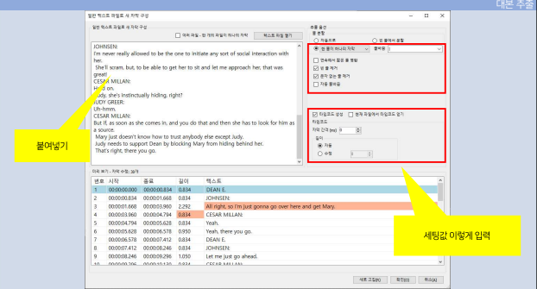
세팅값도 위와 같이 설정한 후 확인을 누르면 임의의 TC와 함께 자막이 생성됨
그다음, ‘정렬’을 활용해 불필요한 자막(ex.화자명) 일괄 삭제

TC(Time Code) 따기
말소리에 맞춰 자막 넣을 공간을 만드는 일
모눈 한 칸 = 0.1초 = 3프레임
인점: 보이스 시작 전 0.1초 이내(2~3프레임) = 모눈 한 칸
아웃점: 보이스 끝난 후 0.2~0.3초 이내(6~9프레임) = 모눈 두세 칸
음성이 겹치는 경우에는 다음 말소리의 인점 우선!
아웃점 규칙보다 Minimum Duration이 우선!

번역 체계 잡기
- TC 따기
- 1차: 오역 없이 초벌 번역 - 맥락 생각하지 말고 그냥 빠르게 말만 번역
(ex.) 그들과 싸우기 전에 그들을 발견해야 한다.
🍑 ChatGPT를 이용한다면,
  - 원문 복사해서 ChatGPT로 번역 후 ‘모든 문장 사이의 빈 줄을 제거하고, 줄 단위 자막 구조만 유지’ 명령해서 자막 받기
  - TC 파일을 열고 ‘파일-가져오기-일반 텍스트 파일로-☑️타임코드 생성-☑️현재 파일에서 타임코드 얻기’
  - 파일-원본 자막 열기(번역 모드)
- 2차: 올바른 한국어로 옮기기, TC 확인 - 맥락 안에서 문장들의 역할 바로잡기, 띄어쓰기
(ex.) 놈들과 싸우기 전에 우선 찾아야 한다.
- 3차: 줄글로 보며 흐름, 말투 매끄럽게 수정 - 말투, 유창성, 자연스러움, 주술 호응 확인
(ex.) 우선 찾아야 싸우든 말든 하지.
- 최종 검수
📌 화면을 보면서 검수하지 말 것. 문장 주술 호응이 맞는지 보기 위해 반드시 줄글로 보기
📌1차 번역 후 외국어 모드로 설정된 뇌를 식히는 냉각 작업을 반드시 거치기

[SDH 자막]

작업 준비
자막 먼저 불러온 후 영상을 불러오기

TC 따기
모눈 1개 = 0.1초 = 3프레임
인점: 보이스 시작 전 0.1초 이내(2~3프레임) = 모눈 한 칸
아웃점: 보이스 끝난 후 0.2~0.3초 이내(6~9프레임) = 모눈 두세 칸
음성이 겹치는 경우에는 다음 화자의 인점 우선!

1. (TC파일 주는 경우) 바로 열기

2. (TC파일 없는 경우) 대본 불러오기
- 대본 copy한 뒤, SE 대본 창 한 번 클릭 후 바로 paste
OR
- SE - 파일 - 가져오기 - 일반 텍스트
옵션 아래와 같이 설정!


장면전환 생성
- 비디오 - 장면전환생성 가져오기 - 민감도(기본: 0.2) 설정, 장면 가져오기 - 확인
- 자막이 장면 전환 앞뒤로 0.5초 이내에 걸치지 않도록 함.
  - 장면전환에 딱 붙이거나 (간격 설정에 의해 2프레임 남겨질 것임)
  - 0.5초 이상 거리 벌리기
  - 간편하게 하는 법(타임코드 보기 좋게 꾸미기)
1단계)
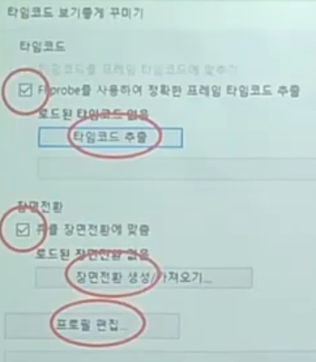
2단계)
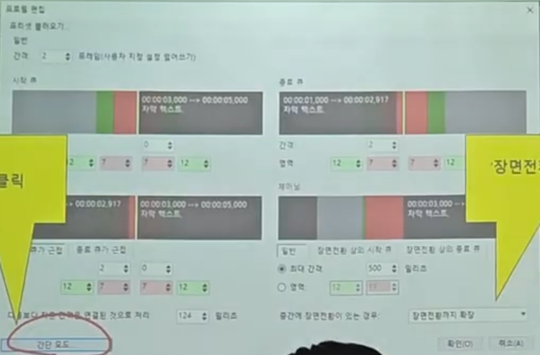
3단계)
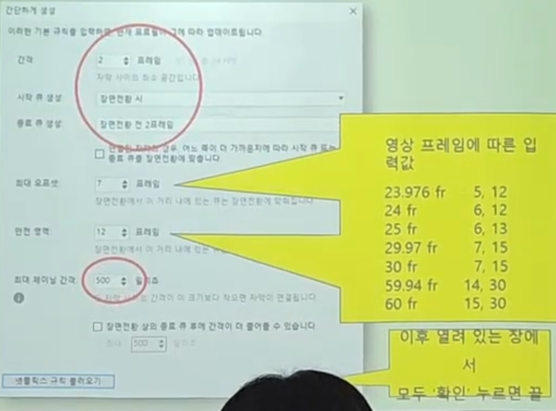

- 민감도 수치가 낮을 수록 민감하게 잡아 줌. 너무 민감해지면 장면전환이 아닌데도 장면전환으로 잡을 수 있음. (ex. 배우가 팔을 올리거나, 외투를 입기만 했을 뿐인데 장면전환으로 인식)
- 애니메이션에서는 민감도 수치를 좀 높여야 함.
- 장면전환이 들어가야 하는데 안 들어간 경우 수동으로 넣는 법
  - 들어가야 할 파형에서 우클릭 - 장면전환 추가
- 장면전환 제거하는 법
  - 들어가야 할 파형에서 우클릭 - 장면전환 제거

자막 사이 간격
1. 환경설정 - 자막 사이 간격 설정(영상 프레임 속도에 맞춰서 설정)

2. 모든 자막 사이 간격을 한 번에 벌리려면
도구 - 자막 사이 최소간격 설정(영상 프레임 속도에 맞춰서 설정) - 고쳐야 할 셀들이 색칠되어 나옴 - 확인 누르면 저절로 간격 띄워짐

3. 모든 자막 사이 간격 한 번에 좁히려면
도구 - 자막 사이 간격 메우기(500 - 0 / 이전 텍스트로 시간 간격 메움) - 고쳐야 할 셀들이 색칠되어 나옴 - 확인 누르면 저절로 간격 메워짐

4. 확인 순서는 ‘자막 사이 간격 메우기’ 먼저, 그 다음 ‘자막 사이 최소간격 설정’

자동 전사
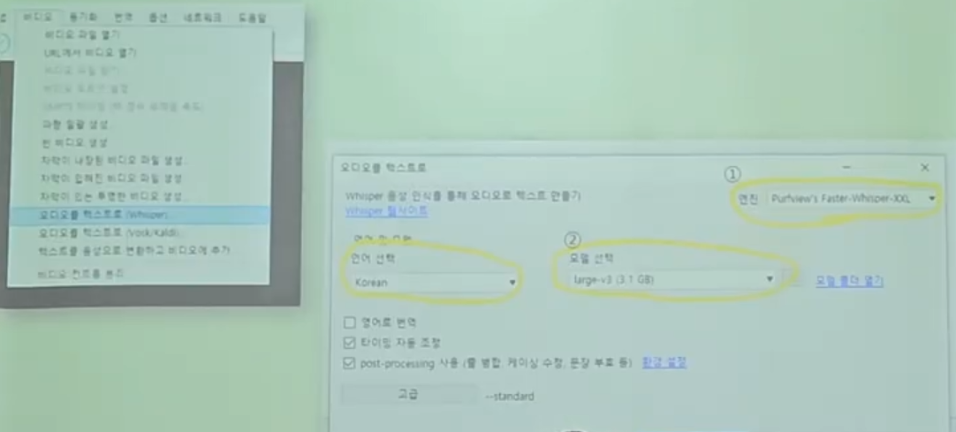
비디오 - 오디오를 텍스트로(whisper) - 언어(Korean) - 엔진/모델 선택
단점: 시간이 너무 오래 걸림 (1시간짜리 영상은 6시간 이상 걸림), TC 정확도 떨어짐

번역 체계 잡기
- TC 따기
- 1차: 오역 없이 초벌 번역 - 맥락 생각하지 말고 그냥 빠르게 말만 번역
(ex.) 그들과 싸우기 전에 그들을 발견해야 한다.
- 2차: 올바른 한국어로 옮기기, TC 확인 - 맥락 안에서 문장들의 역할 바로잡기, 띄어쓰기
(ex.) 놈들과 싸우기 전에 우선 찾아야 한다.
- 3차: 줄글로 보며 흐름, 말투 매끄럽게 수정 - 말투, 유창성, 자연스러움, 주술 호응 확인
(ex.) 우선 찾아야 싸우든 말든 하지.
- 최종 검수
📌 화면을 보면서 검수하지 말 것. 문장 주술 호응이 맞는지 보기 위해 반드시 줄글로 보기
📌1차 번역 후 외국어 모드로 설정된 뇌를 식히는 냉각 작업을 반드시 거치기

[KNP/Glossary]
* KNP란? Key Terms and Phrases 용어를 통일하는 시트

KNP를 작성하는 이유?
- 용어, 존대, 반대를 통일해 작품의 통일성 유지
- 협업 시 혼란 방지 (OTT의 성장, 중요성 대두!)
- 감수자의 편의

용어
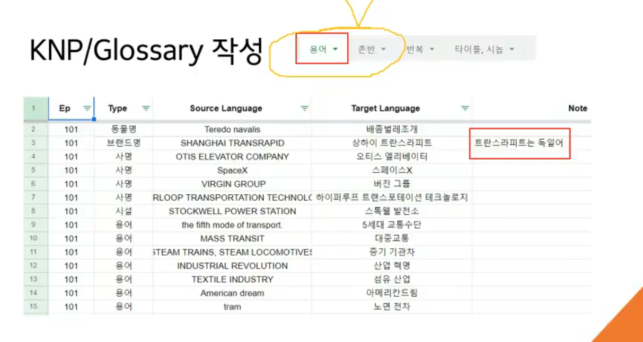

💡유의사항
- 띄어쓰기 헷갈리는 경우 모두 Target Language에 ‘용어’로 등록
- 고유명사는 100% 다 작성해 줘야 함
- NOTE/비고 란에는 특이한 이름을 내가 찾아 넣었을 때 출처 표기
- 영어가 아닌 외국어의 발음인 경우에도 NOTE/비고 란에 정리
- 같은 이름이 여러 개 나오면 구별하도록 NOTE/비고 란에 정리
- 등장 인물 간의 관계도 NOTE/비고 란에 정리
- 별명과 이름 등록, 하나로 통일 (영어로는 대본에 적힌 이름보다 별명으로 불리는 경우가 더 많으나, 우리나라에는 실명과 별명을 따로 하는 경우는 없음. 따라서 영어 화자들이 실명으로 부르든 별명으로 부르든, 둘 중 하나의 한국어 이름으로 통일)

존반
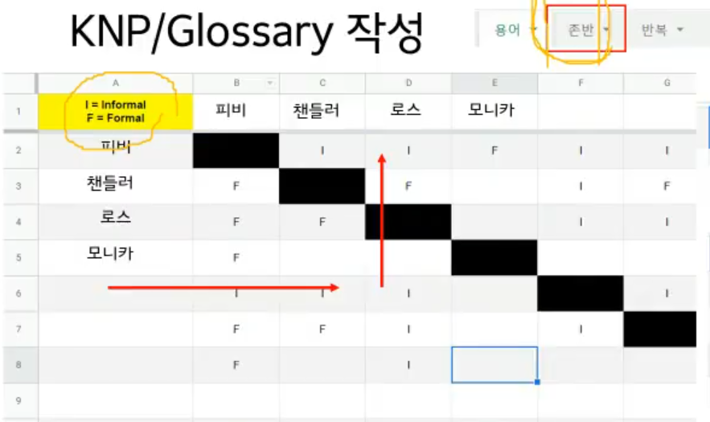

💡보는 순서
보는 순서가 바뀌는 경우 완전 정반대로 번역할 수 있음!!
- 99%의 경우에는 열을 우선으로 보고 행으로.
(ex.) [위의 표에서] 피비는 로스에게 반말(I), 챈들러는 피비에게 존댓말(F)
- 1%(주로 외국)의 경우에는 행을 우선으로 보고 열로.
(ex.) [위의 표에서] 피비는 로스에게 존댓말(F), 챈들러는 비피에게 반말(I)

팀 작업을 할 때 이 표가 비어 있으면 무조건 채우기. 먼저 채우는 사람이 임자임.
- 서로의 관계를 잘 모르겠는 경우에는 존댓말로 채워 넣으면 됨. Default는 존댓말. 반말은 사실 특수 상황임.

📌다큐멘터리는 무조건 존댓말. 혼잣말조차 존댓말

반복
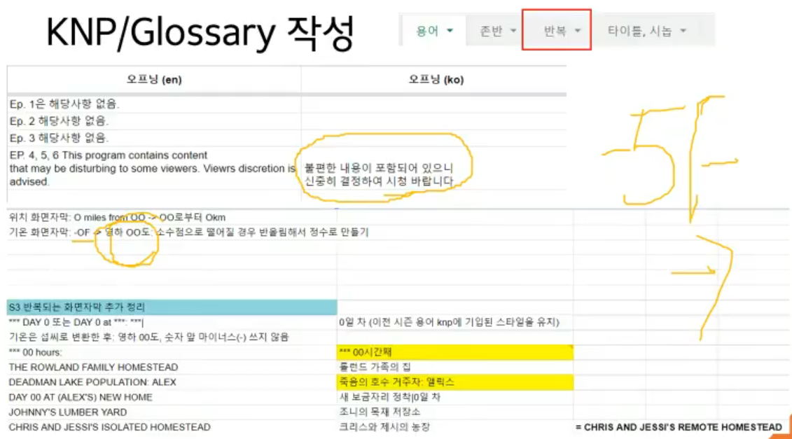
오프닝, 단위 변환 등등

에피소드 타이틀, 시놉
안 하는 경우가 더 많음

KNP/Glossary 활용
- 용어
  - 1차 번역 하면서 대략 작성
  - 2차 번역 前 용어 확인
  - 번역 끝나고 띄어쓰기 확인
- 반복 탭 꼭 확인(특히, 다른 사람들과 함께 작업 시)
- 타이틀, 시놉시스 작성

기본 규칙

단축키
단축키 | 용도
F1 | 인점 잡기 (F1을 쭉 누르고 있다가 놓으면 아웃점까지 잡힘)  * 마우스 사용: 좌클릭 드래그 → Enter 누르면 자막까지 생성
Shift+좌클릭
F2 | 아래 자막으로 이동
F3 | 아웃점 잡기
Ctrl+좌클릭
Alt+좌클릭 유지 | 인아웃점 동시 변경
F4 | 아래에 새 줄 삽입
F5 | 다음 찾기 (vs.) Ctrl+F 찾기
F7 | 다음으로 확장(자막 두 개 간격이 너무 좁아서 차라리 붙이고 싶을 때)
F8 | 다음 오류로 이동
Ctrl+F8 | 오류 목록
C | 원문을 대충 나눔 (파형에서 원하는 위치 클릭 후 c)  - spotting은 원문이 예쁘게 나뉠 필요 x. 따라서 이 기능 많이 씀
Ctrl+T | 타임코드 제거
Esc | 비디오 재생 및 일시 중지
PageUP | 이전 줄로 이동하고 비디오 위치 설정
PageDown | 다음 줄로 이동하고 비디오 위치 설정
Alt+A | 시작점(첫 자막)에 마우스 클릭 → Alt+A → 모든 인점 보정
Alt+Space | 독백 자막 병합 (윗줄을 선택하고 Alt+Space → 다음 줄과 병합됨)
Alt+Shift+Space | 대화 자막 병합 (대시 삽입)
Ctrl+Space | 자막 분리
Ctrl+OemMinus(-) | 대화의 대시(’-’) 넣고 빼고 할 수 있음
Alt+B | 북마크로 이동
Alt+N | 다음 북마크로 이동
Ctrl+Alt+Shift+d | SubtitleEdit 데이터 폴더 열기 (단축키 누르면 열리는 파일에 Settings.xml 파일을 가지고 있으면 다른 컴퓨터에서도 내 설정을 그대로 옮겨서 작업할 수 있음)
Ctrl+H | 단어 찾아 바꾸기
Ctrl+G | 자막 번호로 이동
Ctrl+Shift+Left | 1프레임 뒤로
Ctrl+Shift+Right | 1프레임 앞으로
Alt+Down | 자막 중앙 하단 정렬 {\an2}
Alt+Up | 자막 중앙 상단 정렬 {\an8}
Ctrl+Oem5(|) | 줄바꿈 제거

화면자막
Fade-in, Fade-out 되는 경우에는 특별한 가이드가 없다면
글자가 나타나기 시작하는 지점과 글자가 완전히 또렷해진 시점의 중간을 인점으로 잡고
글자가 완전히 또렷한 시점과 글자가 서서히 사라지기 시작하는 지점의 중간을 아웃점으로 잡으면 됨.

동기화 (자막&영상 불일치 문제 해결)
- ‘싱크 조정’으로 손쉽게 일괄 동기화
- 싱크 조정을 했는데도 안 맞는다면 첫 자막과 마지막 자막의 인점 TC를 메모한 뒤, ‘지점 동기화’
  - 첫 자막 더블클릭 - 메모해 둔 올바른 인점 TC 입력 - 동기화 지점 설정 클릭
  - 마지막 자막도 동일하게 작업
  - 아래와 같이 동기화 지점 두 개가 생성됨
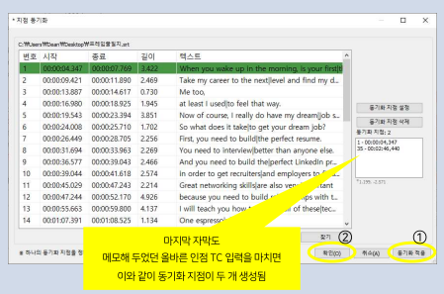
  - 동기화 적용을 누르면 모든 TC가 알아서 바뀜
  - 확인을 눌러 마무리

영상 번역 규칙의 이해

의미별 줄 나눔
파형에서 나누고 싶은 부분 클릭 → 자막 끊고 싶은 부분 커서 클릭 → Ctrl+Space

문장기호
마침표 사용 불가, 쉼표는 사용하나 문장 끝에서는 사용 불가
- John F Kennedy: F 뒤에 온점 찍지 않음
- 911 테러: 9.11로 쓰지 않음

말줄임표 2종(... /⋯)은 업체의 요청에 따라 적절히 사용 (U+0133, U+2026)
- 화자가 대사를 의도적으로 흐릴 때
- 다른 화자에 의해 갑작스레 흐름이 끊겼을 때
- 스스로 말을 끊을 때
- 전략, 중략은 불가능하고 후략만 가능
📌 스크립트에 있다고 무조건 사용은 금물! 스크립트에서는 대사만 딸 것! 영상 번역에서는 기호를 최대한 보수적으로 사용

작은따옴표
- 특정 단어 및 문구를 강조할 때
- 직접 인용
- 제 2외국어 음역
- 작품명 - 영화, 앨범, 신문, 서적, 게임, TV 쇼 등
  - 현재 내가 작업하고 있는 프로그램의 명칭은 ‘작품명’이 아니라 ‘타이틀’임. 타이틀 가이드라인을 보고 해야 함
📌말자막에 큰따옴표는 어떤 경우에도 사용 금지 (규칙에 따라 화면자막에 간혹 사용)

이중부호 사용 금지
특수문자(%, &, ⋯)은 꼭 필요한 경우만 사용
하이픈(-)은 두 사람 대화에 사용

사전의 활용
✔️ 영국 사전: Cambridge Dictionary, Collins
- 간결함이 특징
- 많이 쓰는 용어 순서대로 나열
- 잘 쓰지 않는 뜻은 등재 x
✔️ 미국 사전: Merriam-Webster, The Free Dictionary by Farlex
- 백과사전같이 자세함
- 온갖 뜻을 등재.
- 많이 쓰는 순서대로 나열한 것도 아니어서, 보기 어렵고 헷갈릴 수 있음

외래어 표기
- 지명은 원지음을 따라야 함 (ex.) 베니스(x) -> 베네치아(o)
- 대체 가능한 경우 최대한 대체 (ex.) 샘플->표본
- 고유명사, 전문 용어일 경우 그대로 씀 (ex.) 운동에너지 -> 운동힘 x
단, 고유명사는 상황에 따라 예외 있음
- 표기법: 한글라이즈(독일어 표기 주의), 한국어 어문 규범, 국립국어원 외래어 표기법의 표기 세칙
- 사명: 회사에서 쓰는 공식 표기를 따름
- 이름 사이의 붙임표(-)는 제거 후 붙이기 (ex.) Amelia-Rose 어밀리아로즈, Aaron Wan-Bissake 애런 왠비사카
- 지명: 원지음을 따르며, 통상 붙여서 씀 (ex.) 뉴욕, 로스앤젤레스, 레드힐
- 고유명사는 기본적으로 음차이나 헷갈리는 경우 부분적으로 번역 가능 (ex.) piccadilly circus -> 피커딜리 광장, Pacific Ocean은 관용적으로 태평양
- 작품명은 국내에 번역된 이름이 있다면 해당 표기에 따름 (ex.) Gone w/ the wind 곤 위드 더 윈드 X, 바람과 함께 사라지다 O
- 유럽 언어의 전치사, 관사는 뒷말에 붙이기 (ex.) El Cesar 엘세사르, Robert De Niro 로버트 드니로, Osteria del sole 오스테리아 델솔레(술집 이름)

숫자 표기 [업체마다 상이할 수 있음]
- 10 이상은 아라비아 숫자 (ex.) 18살
- 10 이하: 소리 나는 대로 (ex.) 9월, 네 명, 4인 가족, 4번, 네 개
- 시간, 시각: 무조건 아라비아 숫자 (ex.) 9시
숫자와 단위 기호를 함께 쓸 때 단위 기호는 영문 (ex.) 8mm, 10km, 1L
관형사나 수사와 함께 쓸 땐 한글로 표기 (글자수 제약엔 영문 가능) (ex.) 수천 미터, 몇 센티미터

단위 표기
우리나라에서 쓰는 단위로 변경. 단, 화폐 단위는 그대로 표기
📌다큐멘터리 안에서 미국 화자와 네덜란드 화자가 대화하는 경우 “이거 8 정도 될 것 같아”라고 말했다고 하는 경우, 화자의 국적을 잘 따져서 단위를 다뤄야 함.
📌알래스카 사람이 “오늘은 영하 15도예요”라고 했을 때, “춥다” 등의 가치 평가를 넣으면 안 됨. 나라에 따라 그게 추울 수도 안 추울 수도 있기 때문

검수
- Ctrl+F8
오류 목록 다 보여줌

- 메뉴 아이콘
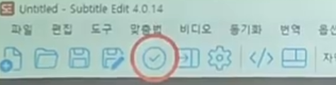

- 도구 - 일반적인 오류 수정 - 아래 노란 하이라이트 부분 다 체크
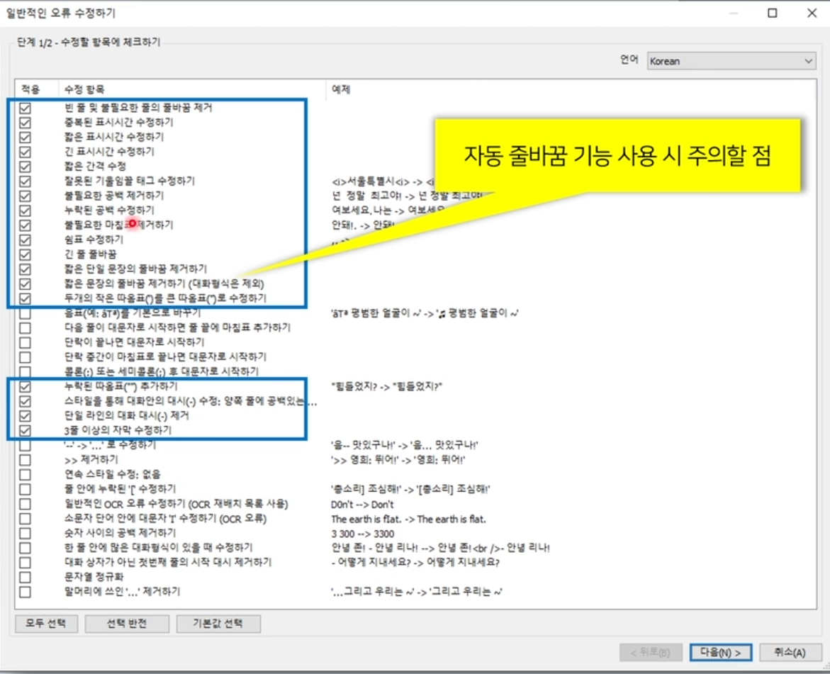
‼️짧은 문장의 줄바꿈 제거 기능 Error 주의‼️
- 한 줄로 했을 때 16.5자가 되는 셀은 오류 뜨더라도 체크 해제: SE가 정수밖에 인식을 못하기 때문에 16.5자의 경우 줄바꿈이 필요한데도 한 줄로 바꾸는 경우가 있음
- 쉼표가 추가되어야 하는 셀도 체크 해제

- 파일 - 내보내기 - 일반 텍스트 파일로 맞춤법과 띄어쓰기 검사 by 부산대 맞춤법 검사기
  - 내보내기 옵션 내 자막 번호, 타임코드 모두 지우기
  - 부산대 맞춤법 검사기에 의존하지 말 것
    - 한국어 맞춤법: 우리말샘(오픈사전), 표준국어대사전, 우리말365 카톡채널
    - 영한 사전의 한국어 참고 X
    - 신조어나 은어 등도 우리말샘에 있으면 써도 됨
- 자막.srt 파일을 하나 만들어서 연결 프로그램을 ‘메모장’으로 설정해 열기 - 텍스트 전체 복사 - 한글/워드(2018년 이후 버전은 부산대 맞춤법 검사기 내장) 등에 붙여넣기 - 맞춤법 검사(F8)
- KNP와 용어 대조
  - 내 평소 습관이 나왔을 가능성이 있기 때문에 중요
- 체크리스트 파일과 대조
  - 체크리스트란? 오답노트처럼 내가 틀린 맞춤법들 따로 정리한 리스트
  - 자막 텍스트 파일을 열고 이 체크리스트에 있는 것들을 일일이 점검
- 파일명 확인
  - 업체에서 요구한 명칭 그대로!!
- 필요한 검수 다 했는지 최종 확인

고객사에서 지양하는 표현을 실수하지 않았는지 찾을 수 있도록…
(ex.) 넷플릭스에서는 [~가 들린다][~소리]와 같은 표현 지양
편집 - 다중 바꾸기 - 찾을 내용: 소리] - 추가
(ex.) 화자명과 효과음 사이 빈칸을 안 띄우는 습관이 있는 경우,
편집 - 다중 바꾸기 - 찾을 내용: ][ - 추가

화면자막 통일성 확인
정렬을 알파벳순으로 바꿔서 화면자막끼리 모아 보면 잘 보임

파일 - 자막 비교
대본이 중간에 바뀐 경우 등에 유용함

TC 확인
TC를 절대 건드리면 안 됨!
내가 실수로 TC를 건드렸는지 확인하는 법:
파일 - 자막 비교 - TC 원본 파일
TC가 달라졌다면 바뀐 내용이 뜸

